

Informe sobre la Implementación de un Dispensador

Inteligente de Alimentos y Bebidas para Mascotas con ESP32

**Resumen:** *El objetivo de este informe es proporcionar una visión detallada de las tecnologías y componentes disponibles para la creación de un dispensador de alimentos y bebidas para mascotas inteligente, controlado a través de una aplicación móvil y basado en el microcontrolador ESP32. El dispositivo permitirá a los usuarios alimentar a sus mascotas de manera remota, recibir notificaciones sobre niveles bajos de agua y alimentos, y establecer comunicación bidireccional con las mascotas a través de video, audio y voz.*

# Tecnologías y Componentes Clave:

* 1. **Microcontrolador ESP32 WRoom de 38 pines:** El ESP32 es un microcontrolador de bajo costo y alto rendimiento que combina Wi-Fi y Bluetooth, lo que lo hace ideal para proyectos IoT. Su capacidad de procesamiento, conectividad inalámbrica y versatilidad lo convierten en una elección adecuada para este proyecto.

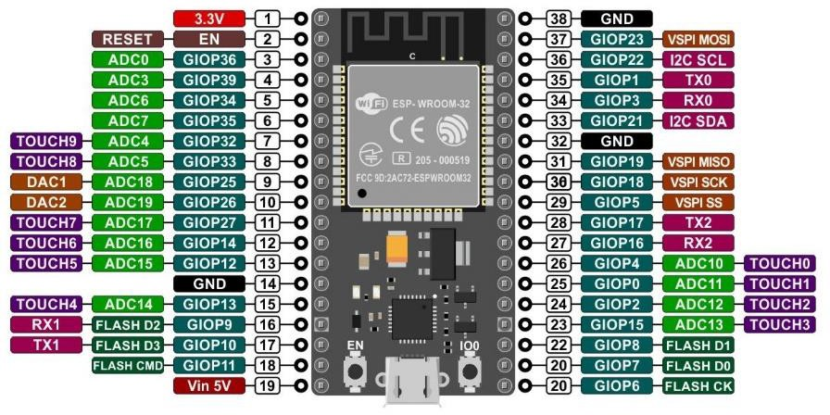

* 1. **Modulo Sensor De Nivel De Líquidos No Corrosivo Arduino Pic:** Este módulo sensor de nivel de agua cuenta con una serie de pistas paralelas expuestas estañadas que permite medir el nivel de agua. La salida genera una señal analógica que se pueden leer directamente con la placa de desarrollo Arduino o con cualquier otro microcontrolador con entrada ADC (Se podría usar conectado a una entrada digital para sistemas de Alarma)

### Especificaciones técnicas:

* + - Voltaje de operación: DC3-5V
    - LED indicador de alimentación
    - Corriente de operación: Menos que 20mA
    - Tipo de sensor: Analógico
    - Área de detección: 40 x 16 mm
    - Material del PCB: Doble faz FR4 HASL Temperatura de operación: 10 a 30 ºC
    - Humedad: 10 a 90% sin condensación
    - LED indicador de alimentación
    - Peso: 10g
    - Dimensiones: 62 x 20 x 8 mm

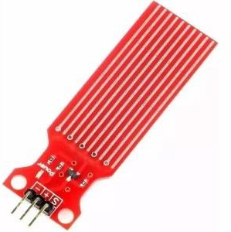

* 1. **Servomotores Mini Servo Tower Pro Sg90 9g:** El servo SG90 Tower Pro un servo miniatura de gran calidad y diminutas dimensiones, además es bastante económico. Funciona con la mayoría de tarjetas electrónicas de control con microcontroladores y además con la mayoría de los sistemas de radio control comerciales. Funciona especialmente bien en aeronaves dadas sus características de torque, tamaño y peso.

### Características:

* + - Microcontrolador: AVR ARM PIC
    - Voltaje de funcionamiento: 5 volts
    - Voltaje mínimo de entrada recomendado - Voltaje máximo de entrada recomendado: 5V - 5V
    - Voltaje mínimo de entrada límite - Voltaje máximo de entrada límite: 5V - 5V
    - Peso: 9 g

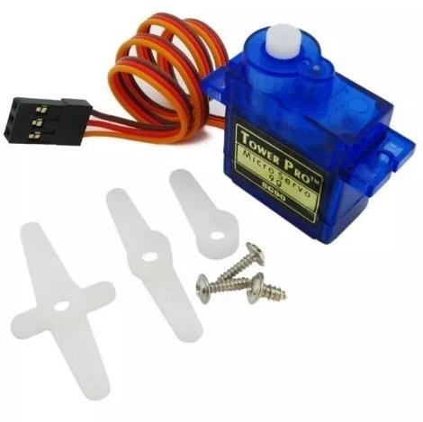

* 1. **Cámara Modulo Ov7670 Cámara Arduino Salida 18 Pin:** Esta serie de reguladores de voltaje +3.3 son reguladores de alta corriente, alta precisión y baja caída y son muy adecuados para sistemas donde los voltajes de caída extremadamente bajos son críticos. Cuentan con protección total contra fallas de sobre corriente, polaridad de entrada invertida, inserción de cables invertida, operación sobre temperatura y picos de voltaje transitorios positivos y negativos. Están disponibles en varios estilos de paquetes herméticos donde los sistemas ambientales críticos exigen un alto rendimiento.

## Especificaciones Técnicas:

* + - Voltaje de Operación: 3.3V DC.
    - Consumo de energía: 60 mW/15 fps VGA.
    - Velocidad máxima de fotogramas: 30 fps VGA.
    - Transmisión de datos en paralelo: 8 bits.
    - Tamaño del Lente óptico: 1/6”
    - Ángulo de visión (FOV): 25º
    - Resolución: 640×480 VGA.
    - Sensibilidad: 1.3V / (lux-seg)

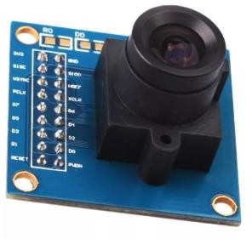

* 1. **Micrófono:** El Módulo Ky-037 Sensor de Sonido permite detectar cualquier tipo de sonido. Incluye un trimpot con el cual se puede ajustar la sensibilidad del sensor la información de salida puede ser analógica y/o digital.

## Especificaciones y características:

Voltaje de funcionamiento: 5 V

* + - Salidas: Analógica y digital
    - Permite ajustar un nivel de umbral de salida
    - Usa el Micrófono Gao Gan grado, de alta sensibilidad.
    - Interruptor digital salida (0 / 1)
    - Temperatura: -40 a +85 °C
    - Dimensiones: 35 x 15 x 14 mm

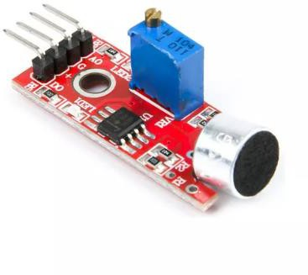

* 1. **Altavoz Modulo Buzzer Activo 3v3 5v Zumbador Arduino:** Un altavoz se utilizará para hablar con la mascota desde la aplicación móvil. Puede integrarse con el ESP32 para reproducir mensajes de voz y el Buzzer activo suena al poner un 0 (GND) en el pin de comando(I/O). Podes conectarlo una salida de tu Arduino o cualquier microcontrolador. Un módulo de buzzer activo es un dispositivo utilizado para producir sonidos o tonos audibles en proyectos electrónicos. A diferencia de los buzzers pasivos, que requieren un controlador externo para generar sonidos, los buzzers activos tienen un circuito integrado que les permite generar tonos de manera autónoma cuando se les aplica una señal eléctrica adecuada. Voltaje mínimo de entrada límite - Voltaje máximo de entrada límite: 3V - 5V

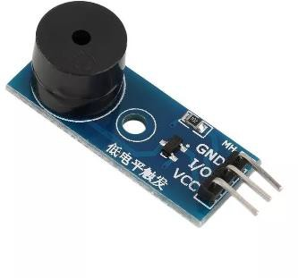

* 1. **Comunicación Wi-Fi/Bluetooth:** El ESP32 se conectará a la red Wi-Fi del usuario para la comunicación con la aplicación móvil y también podría utilizar Bluetooth para una configuración inicial sencilla.
  2. **Fuente Para Protoboard 3.3v 5v Usb Mb-102 Arduino:** Módulo Fuente de Alimentación YwRobot para protoboard 3,3V / 5V

## Características técnicas:

* + - - Voltaje de entrada: 6.5-12 V (DC) o fuente de alimentación USB
    - - Voltaje de salida: 3.3V/5V (Seleccionables por Jumpers)
    - - Corriente máxima: 700mA
    - - Compatible con protoboard standar (MB-102)
    - - Dos canales de salida independientes, uno para cada fila de alimentación del Protoboard
    - - Medidas: 53 x 32 X 25 mm
    - - Peso: 12g

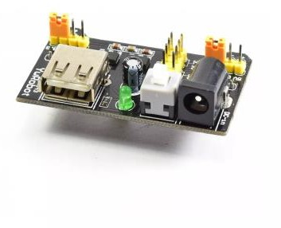

## Software:

* + - Lenguaje de programación: C++ para el firmware del ESP32.
    - Plataforma de desarrollo: Plataforma Arduino para programación y desarrollo del firmware. Platformio. Wokwi.
    - Comunicación entre el dispositivo y la aplicación: Protocolo HTTP. Protocolo MQTT para la transmisión de datos.

# Implementación:

* 1. **Control de Alimentos y Agua:** El ESP32 leerá los datos de los sensores de nivel para monitorear los niveles de agua y alimentos. Cuando los niveles sean bajos,

se activarán los servomotores para dispensar la cantidad adecuada y se enviará una notificación a la aplicación.

* 1. **Comunicación con la Mascota:** La cámara y el micrófono capturarán video y audio en tiempo real de la mascota. El usuario podrá ver, escuchar y hablar con la mascota a través de la aplicación móvil.
  2. **Notificaciones:** El ESP32 enviará notificaciones a la aplicación a través de la red Wi-Fi para informar sobre niveles bajos de agua y alimentos.
  3. **Interacción por Voz:** El usuario podrá hablar con la mascota a través de la aplicación, y el altavoz en el dispositivo reproducirá los mensajes de voz.

# Versiones de Software:

* Firmware del ESP32: Versión 1.0.0

# Beneficios y Conclusiones:

*La implementación de un dispensador de alimentos y bebidas para mascotas con el ESP32 y tecnologías adicionales permitirá a los dueños de mascotas cuidar y comunicarse con sus animales de manera remota y conveniente. La combinación de sensores, actuadores, cámara, micrófono y aplicación móvil crea un sistema completo y versátil para el bienestar de las mascotas.*

*Este informe proporciona una descripción detallada de las tecnologías y componentes necesarios para llevar a cabo este proyecto. Con una implementación adecuada, se puede crear un producto funcional y útil para los dueños de mascotas preocupados por su bienestar en su ausencia.*